洲本未来づくり基金　御中

洲本まちづくり応援助成申請書

　　申請日：　　　年　　月　　日

|  |  |  |  |  |  |
| --- | --- | --- | --- | --- | --- |
| 団体名 | フリガナ | | | | |
|  | | | | （印） |
| 団体所在地  ※事務所また  は代表者宅 | （〒 　－ 　 ） | | TEL： | | |
| FAX： | | |
| Email： | | |
| 代表者 | 氏名 | フリガナ | 役職 |  | （印） |
|  |
| 申請事業名 |  | | | | |
| 申請金額 | 万円 | | | | |
| 担当者連絡先  (代表と異なる場合) | フリガナ： | | TEL： | | |
| 氏名： | | 携帯電話： | | |
| 役職： | | Email： | | |

※任意団体等で団体印がない場合は、印鑑は必要ありません。

※必要に応じて下記資料を添付してください。

　●パンフレットやリーフレットなど団体の概要や過去の活動内容がわかる資料

　●助成申請事業の参考資料（写真、新聞記事等）

**【申請書を書く前に】**

　申請書には設問に沿って、皆さんが取り組む課題と日々の活動を積み重ねて実現しようとしていること、また今回の助成金を受けて実施すること、到達したい状況などを記入してください。

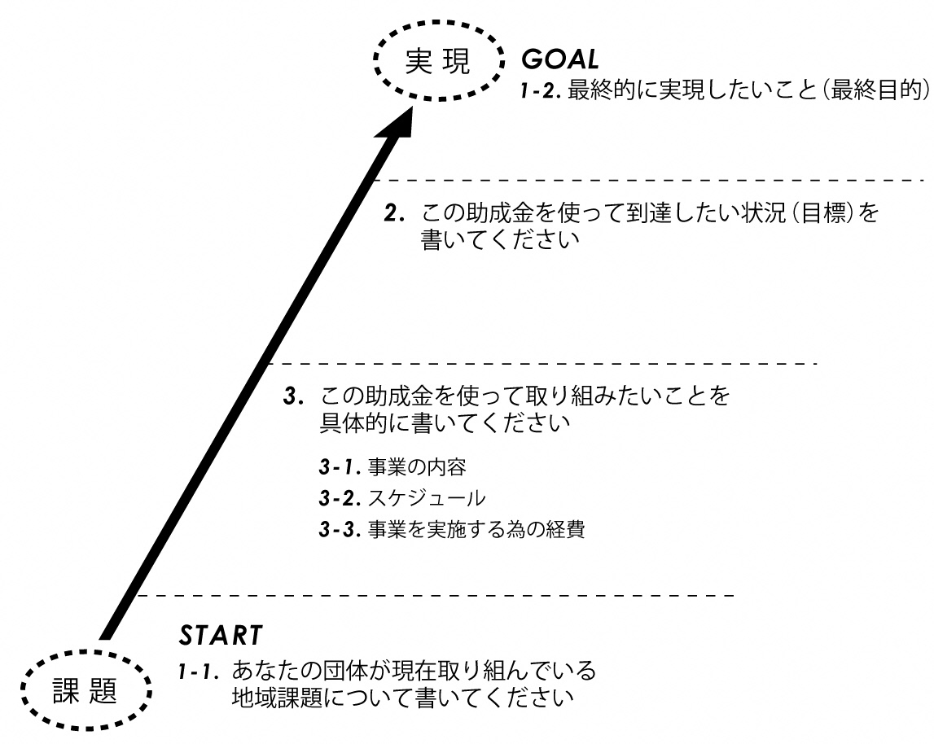

**【1 団体事業内容】**

|  |
| --- |
| (1)取り組む、取り組んでいる課題(変えたい・よりよくしたい現実) |

※半頁以内でお書きください。

|  |
| --- |
| (2)最終的に達成したい団体の目標(ミッション) |

※半頁以内でお書きください。

**【2 本助成金による事業の概要と目標】**

|  |
| --- |
| (1)本助成金の事業の概要 |

※半頁程度でお書きください。

|  |
| --- |
| (2)本助成金を使って到達したい状況(目標)とその後取り組みたいこと |

※半頁程度でお書きください。

**【3 本助成金による事業の詳細】**

|  |
| --- |
| (1)事業の詳細 |

※1頁程度でお書きください。

|  |
| --- |
| (2)スケジュール |

※1頁以内でお書きください。

助成事業の実施期間：　 年　　月　　日　〜　 年　　月　　日

|  |
| --- |
| (3)予算書 |

※1頁程度でお書きください。

経費(支出)　本助成金を充てる費目に◯をつけてください。

|  |  |  |
| --- | --- | --- |
| 費目 | 内訳 | 金額 |
|  |  |  |
|  | 総額 |  |

資金源(収入)

|  |  |  |
| --- | --- | --- |
| 費目 | 内訳 | 金額 |
| 本助成金 |  |  |
|  | 総額 |  |

* 行が足りない場合は追加してください。
* 費用(支出)と資金源(収入)の合計は一致させてください。